RAPPORTO NARRATIVO DELL’ ESPERIENZA FORMATIVA
MOBILITA’ DI GRUPPO A IZEGEM (BELGIO) 17 – 24 aprile 2023
ERASMUS + KA1
Angela Mancuso Mara Vigna
La scuola nella quale insegniamo, l’Istituto di Istruzione Superiore Enrico Fermi ci ha dato l’opportunità di prendere parte ad un’interessante esperienza di mobilità di gruppo nell’ambito del programma ERASMUS +KA1, dal 17 al 24 aprile 2023. Insieme a 13 alunne delle classi III sez. B e IV sez. C, abbiamo trascorso una settimana a Izegem, Belgio, frequentando la scuola partner “Prizma Campus College”. Izegem è una cittadina belga molto tranquilla, situata nella provincia fiamminga delle Fiandre.
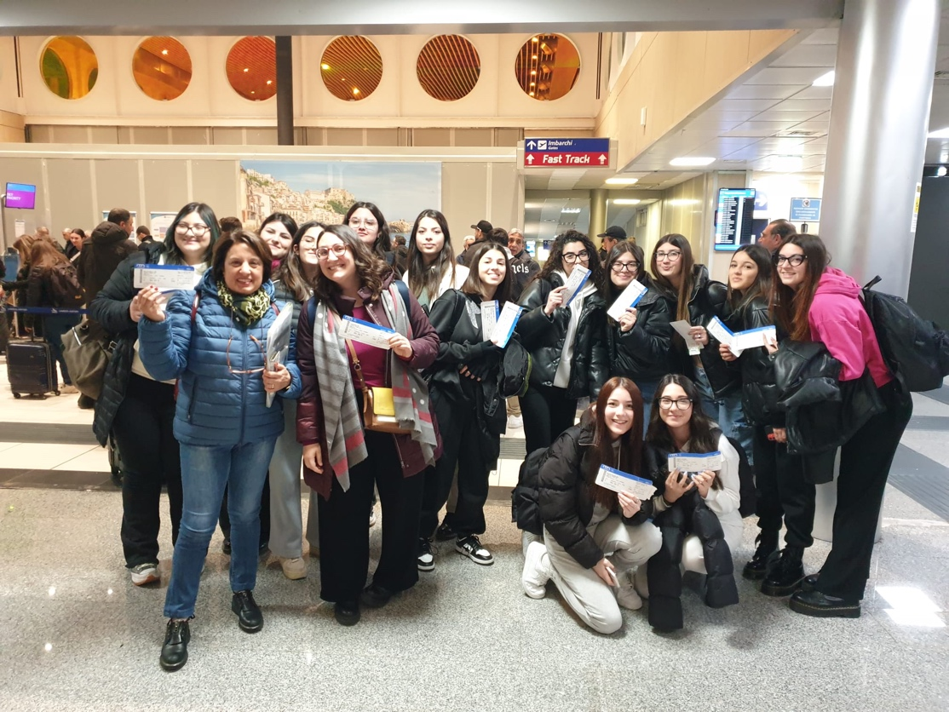
L’accoglienza nella scuola Prizme, soprattutto da parte dei colleghi Arian Vercament e Bram Vanroose è stata molto calorosa. Il primo giorno di permanenza, dopo aver consumato un veloce sandwich tutti insieme, siamo state accompagnate nella sala docenti dove abbiamo conosciuto numerosi colleghi, molto socievoli ed accoglienti.
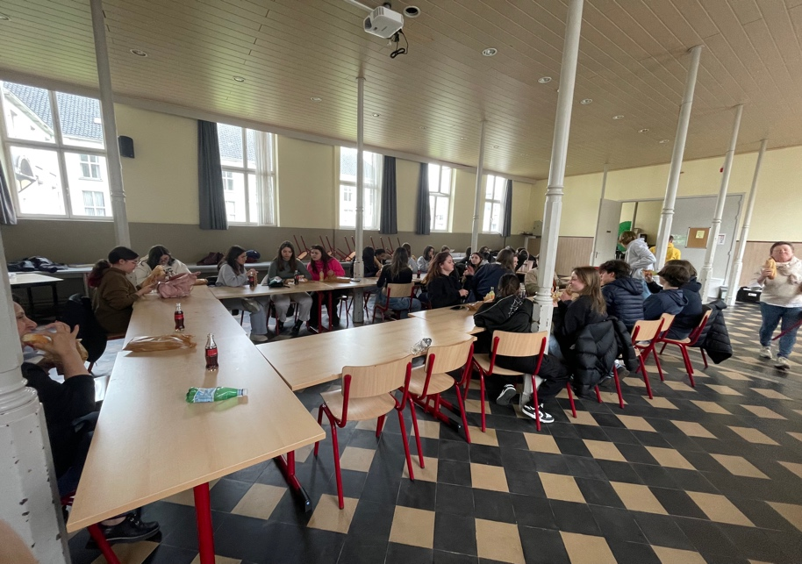
Successivamente, accompagnate da alcuni alunni dell’istituto ospitante, abbiamo visitato la scuola, un tempo monastero. La struttura, molto grande, è dotata di aule spaziose, luminose, ben attrezzate e funzionanti, di laboratori all’avanguardia nonché di una sala mensa, dove, durante la settimana abbiamo consumato il pranzo.
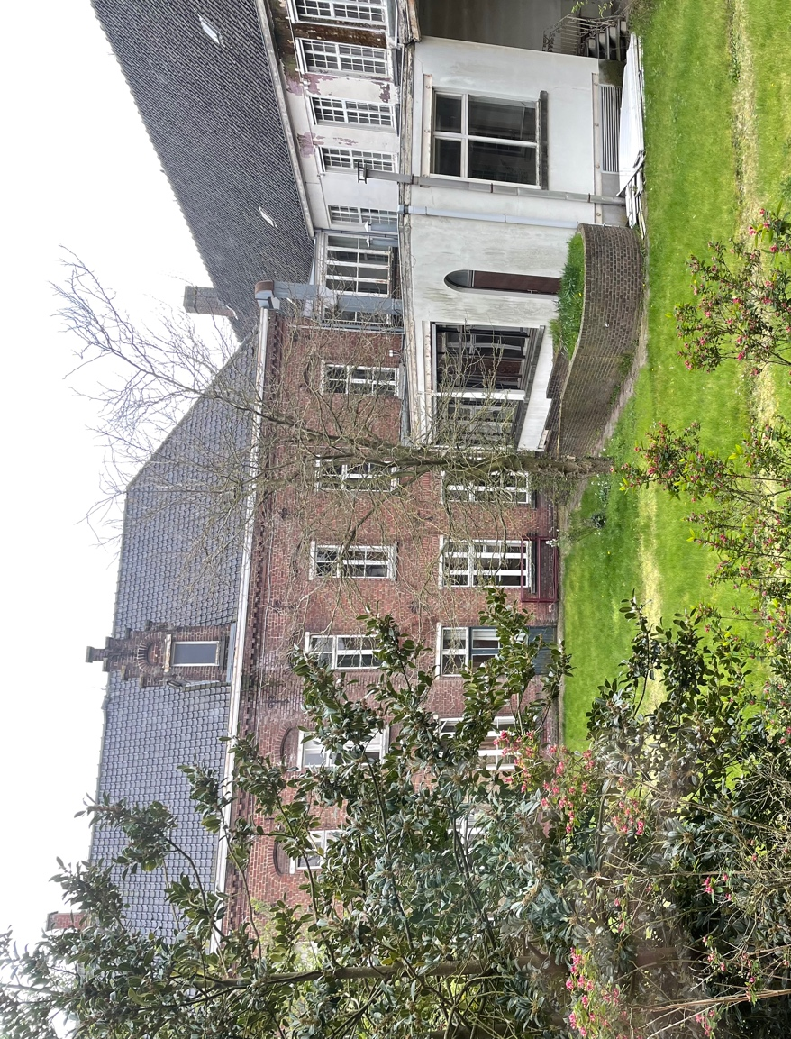
Per la cena abbiamo cercato di scoprire le abitudini alimentari fiamminghe, gustando i piatti tipici della zona.

Nel corso della settimana le studentesse italiane hanno lavorato, insieme ai compagni del Belgio, alla realizzazione di un progetto dal titolo “Exchange in a nutshell by media”, progetto finalizzato alla conoscenza delle bellezze storiche – naturalistiche delle Fiandre.

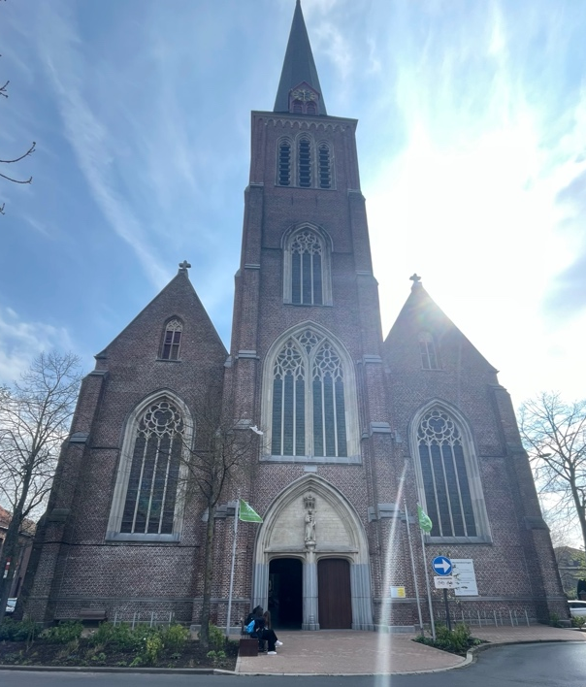
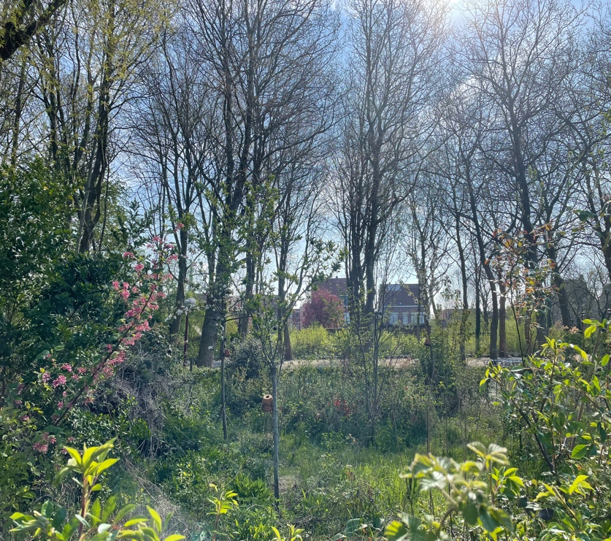
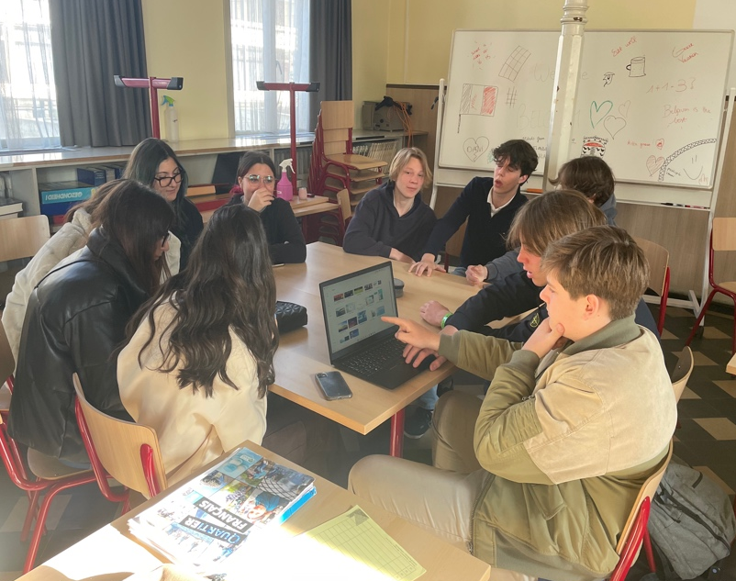
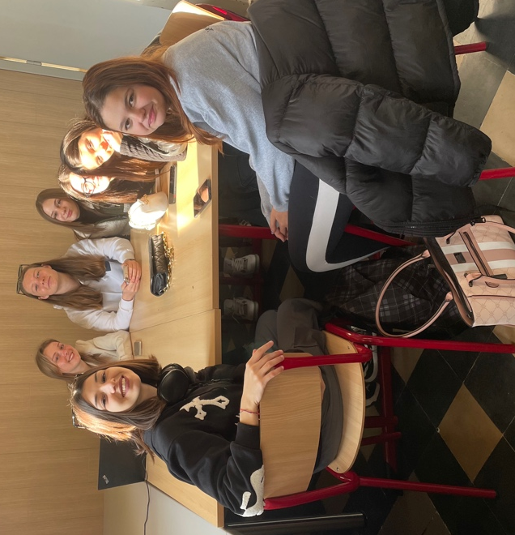
Hanno potuto affinare la capacità di comunicare in lingua inglese; a tal fine sono stati formati gruppi di lavoro diversi ed eterogenei, in cui ciascuna ha dato il proprio contributo, reperendo, organizzando ed utilizzando informazioni per assolvere il compito loro assegnato. Per le ragazze è stata un’esperienza formativa molto costruttiva, un’ottima occasione per concretizzare l’idea che siamo tutti cittadini europei. Le alunne, che erano partite un po' timorose e preoccupate, ben presto hanno capito l’importanza ed il valore formativo dell’esperienza e, al momento del rientro in Italia, non sono mancati momenti di emozione.
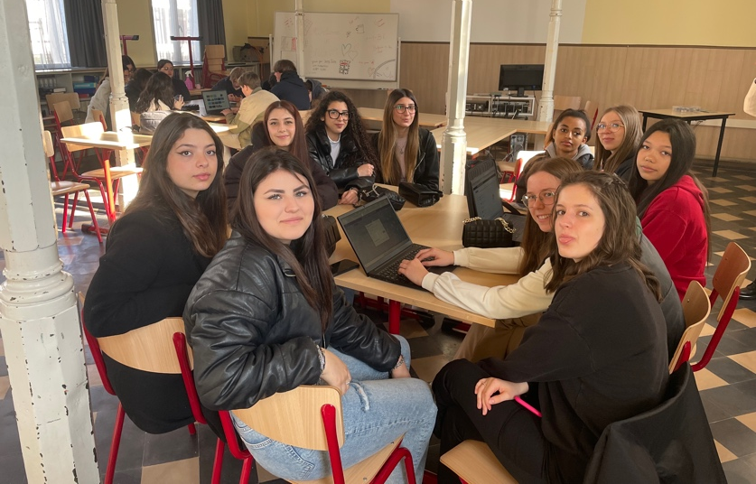
A Izegem abbiamo avuto l’opportunità di visitare fa fabbrica “Epron d’Or”, famosa per la produzione di scarpe e spazzole.
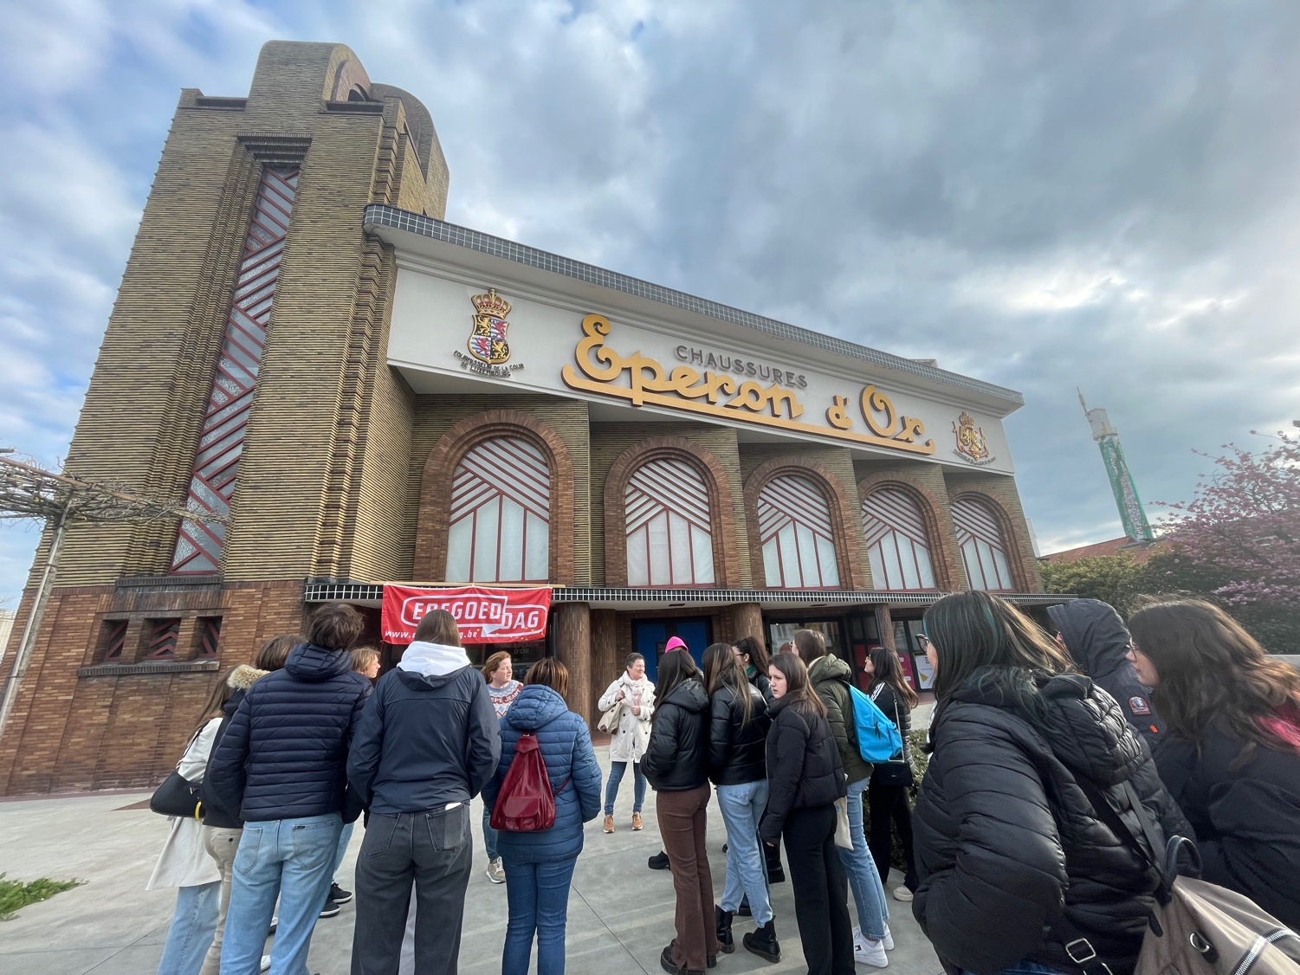
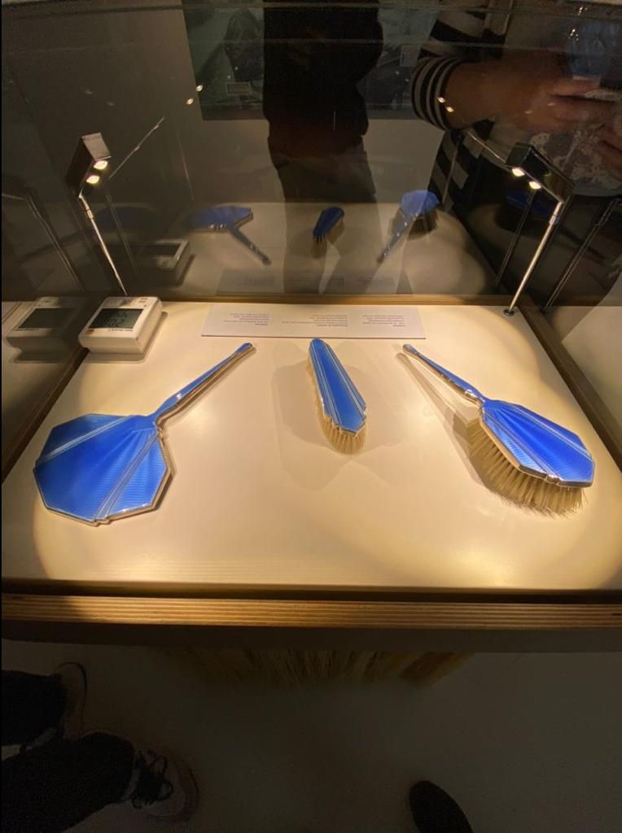

La visita delle città di Bruges, Ostenda e Ypres ha notevolmente arricchito la settimana, sia dal punto di vista strettamente culturale, sia dal punto di vista sociale. Non solo i ragazzi hanno avuto l’opportunità di conoscersi meglio e di trascorrere momenti di svago insieme al di fuori delle aule scolastiche, ma anche tra noi docenti c’è stato uno scambio di vedute sulle diverse modalità di insegnamento fra i due paesi.
A Bruges, incantevole città definita la “Perla delle Fiandre” ma anche la “Venezia del Nord”, abbiamo attraversato in barca i numerosi canali navigabili che si snodano tra affascinanti architetture gotiche.
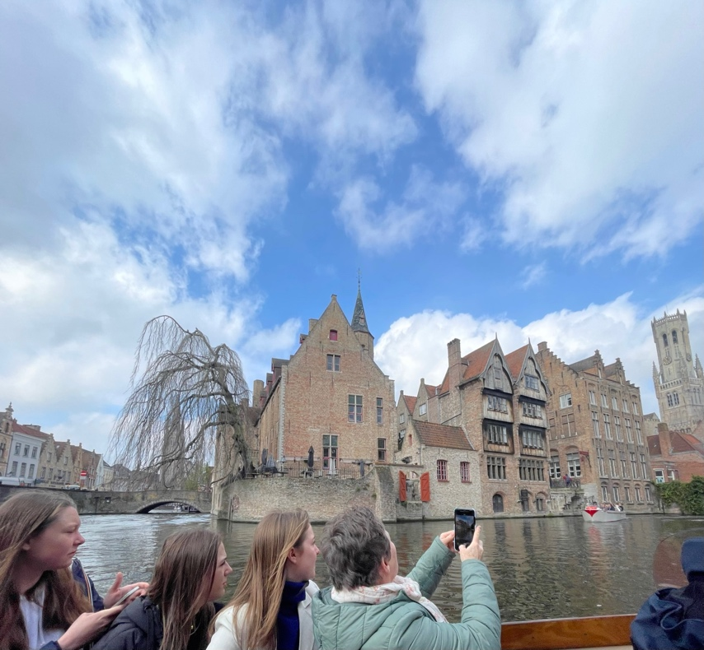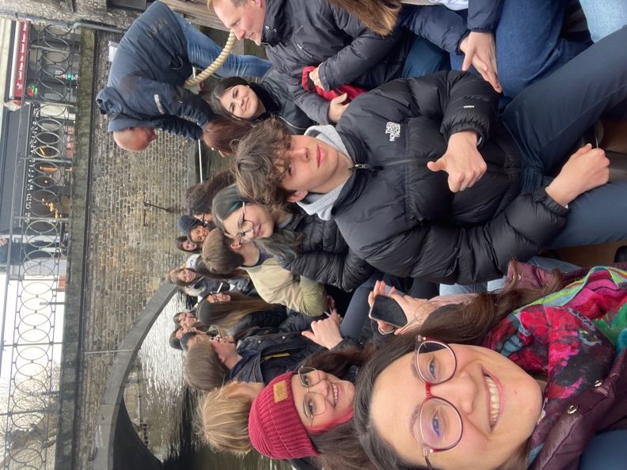

Bruges è semplicemente fiabesca: il centro storico è circondato da un fossato ovale che segue il tracciato delle antiche ed ormai scomparse fortificazioni medievali ed è un turbinio di pittoresche viuzze acciottolate che collegano piazze incantevoli dominate da chiese storiche e antichi palazzi dal frontone a gradoni.

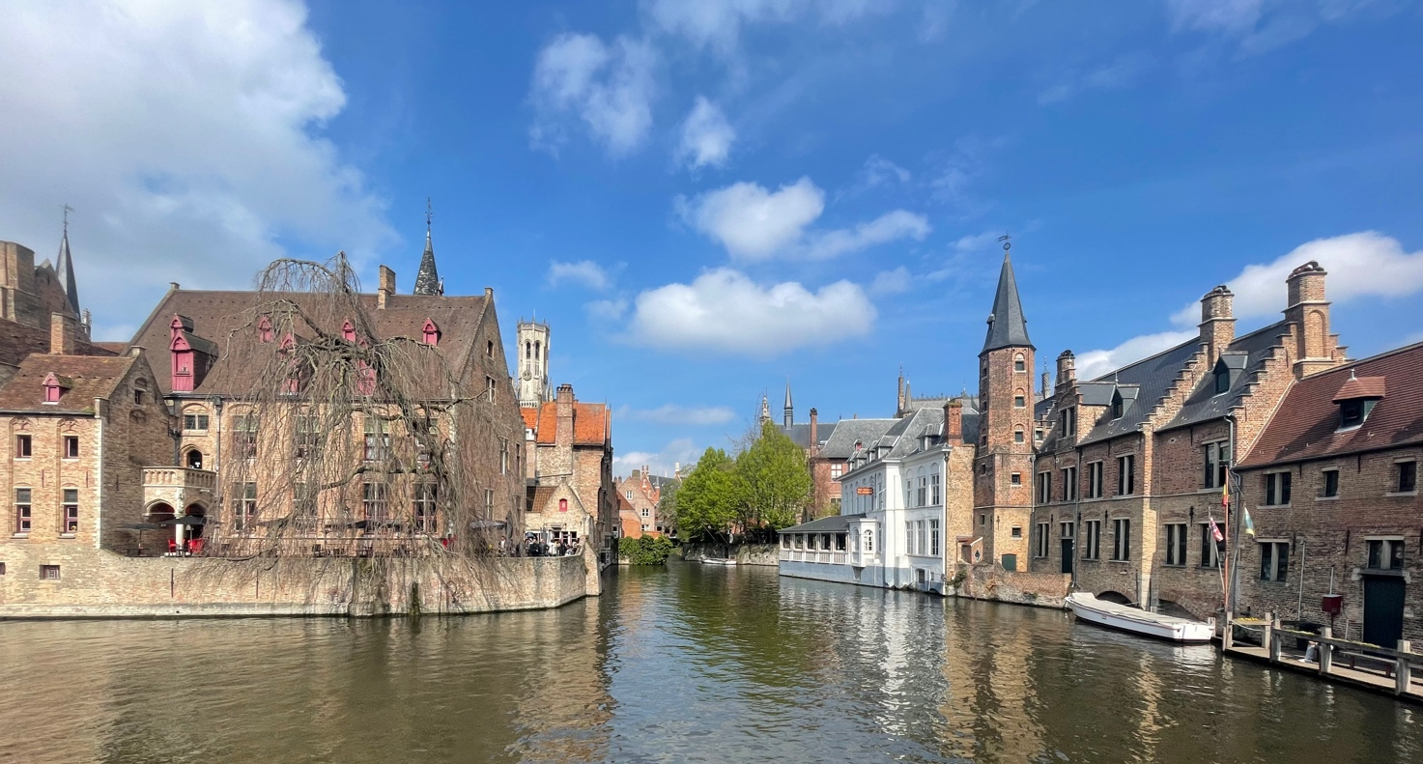
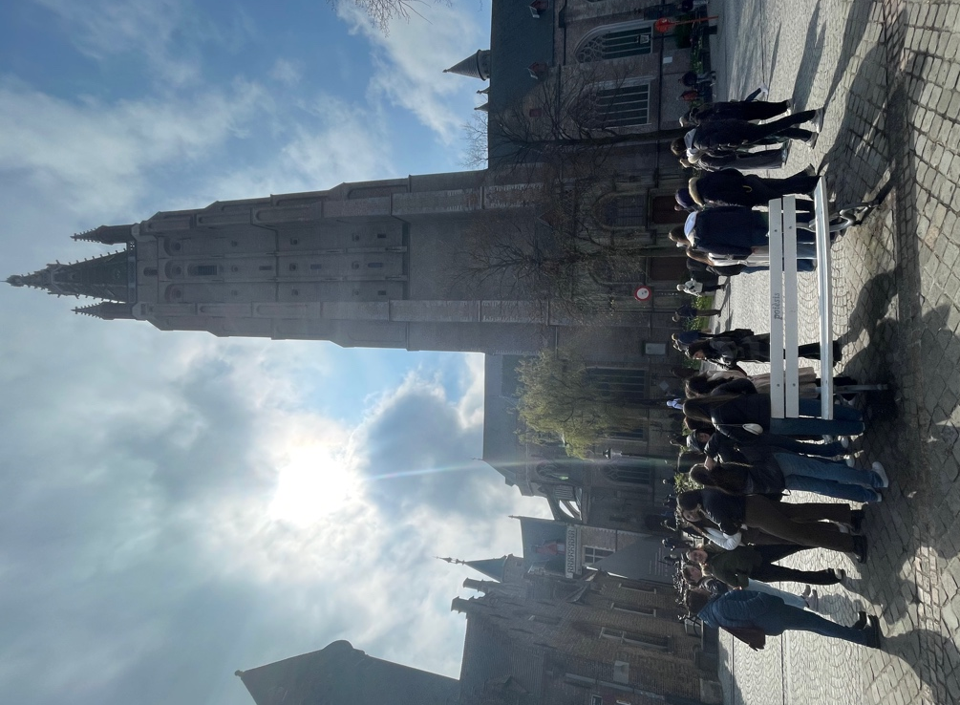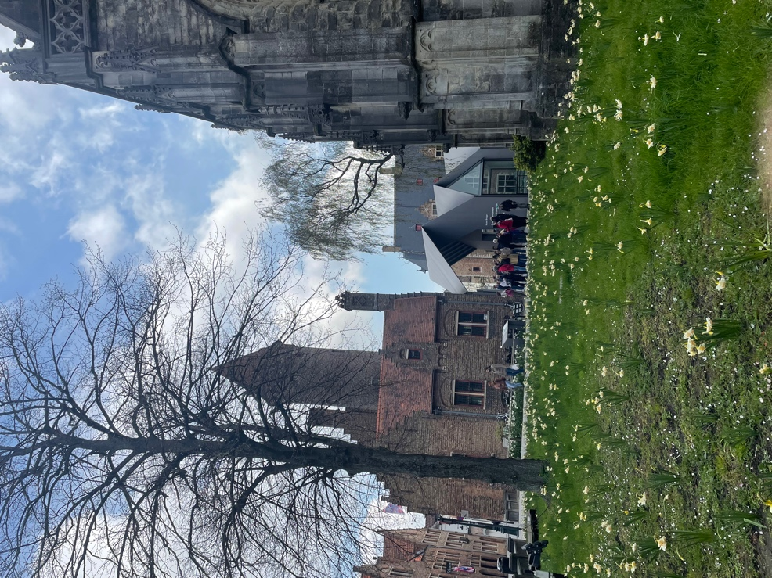

Ostenda, città portuale affacciata sul mare del Nord, è la località perfetta per chi ama l’odore della salsedine, il fragore delle onde, la cucina a base di pesce, insomma una località diversa dalle mete turistiche più battute. La sua spiaggia artificiale di sabbia finissima, creata per contenere l’invasione del mare verso la terra, ha un fascino suggestivo. Sul suo lungomare, il Visserskaai, nonostante il vento sferzante, abbiamo potuto godere di una rilassante camminata.
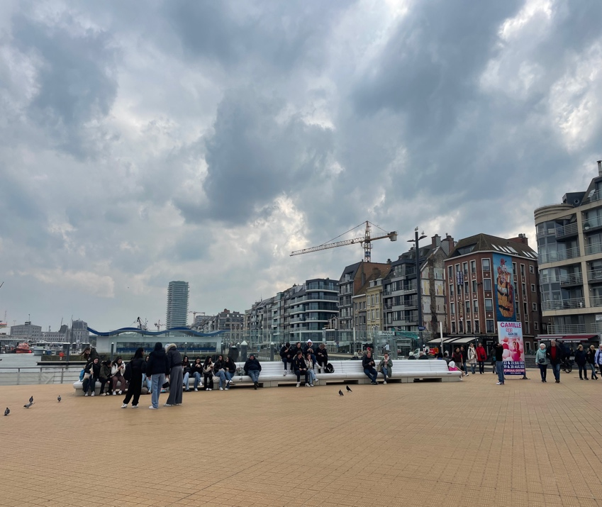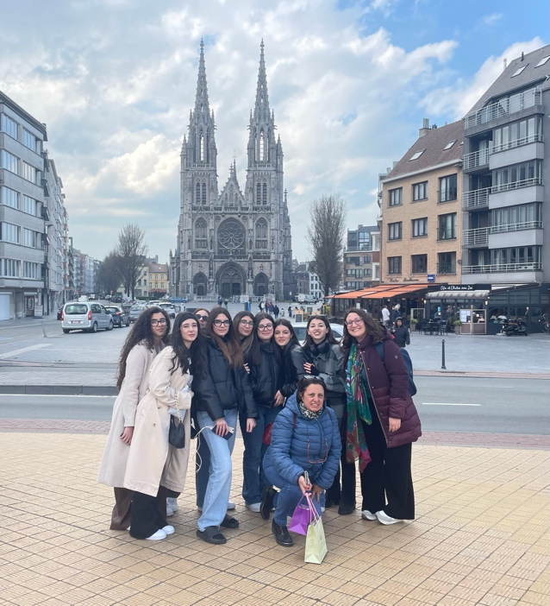

Commovente e toccante è stata la visita al cimitero di Tyne Cot a Ypres, il più grande cimitero militare del mondo a ospitare soldati del Commonwealth. Nel 1917, a Tyne Cot si combatté una delle principali battaglie della Prima Guerra Mondiale; le sepolture totali sono 11956 di cui più di 8000 sono anonime. Passeggiare tra file e file di lapidi bianche, indorate dalla luce del tramonto, sentire il silenzio della natura tutt’intorno, come un tributo a quel dolore, è stata un’esperienza che le parole possono scarsamente descrivere. Luoghi come Tyne Cot dovrebbero aprirci la mente, essere un monito a non ripetere gli stessi errori. Eppure…

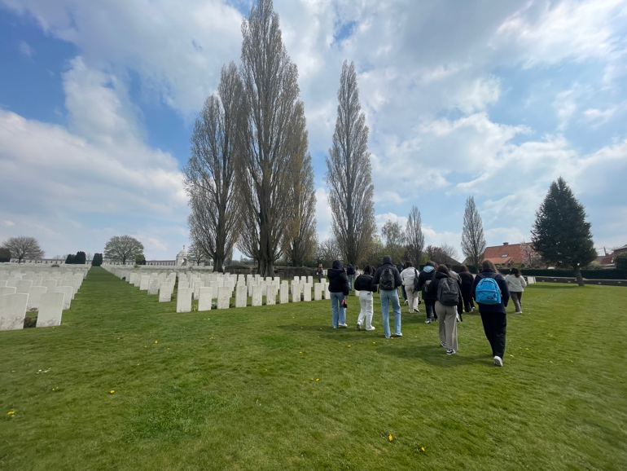
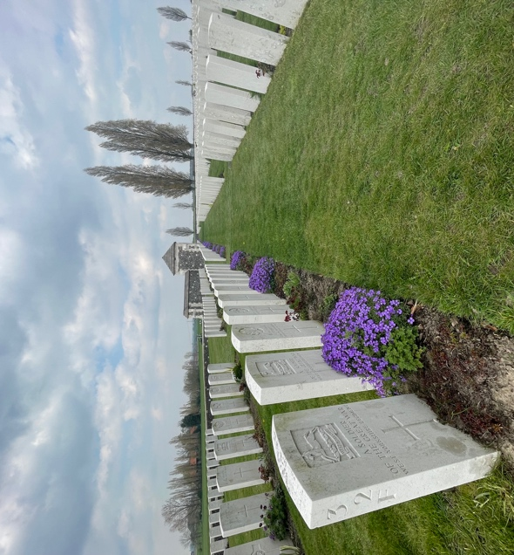
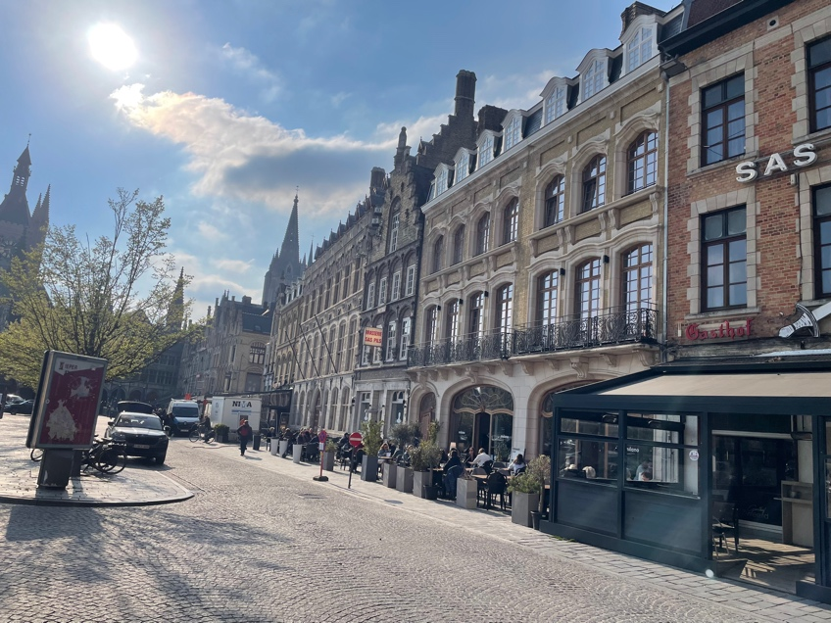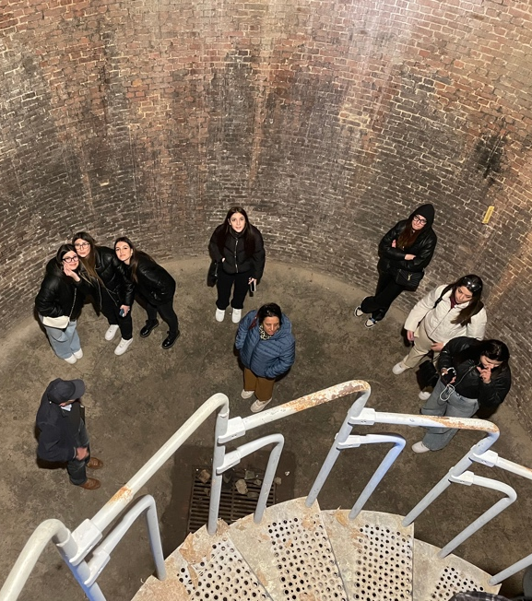

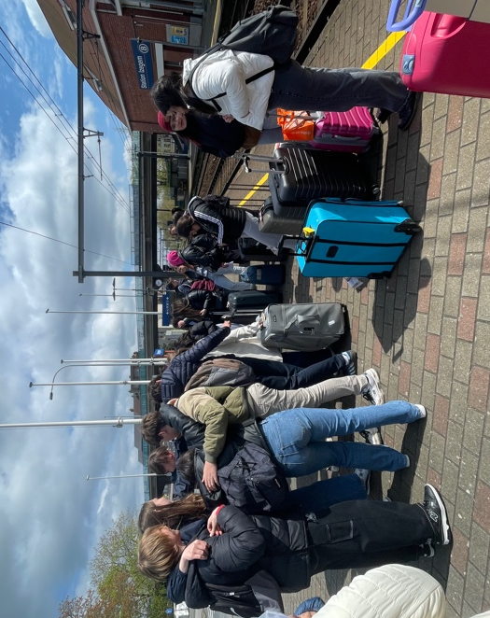
La ripartenza è stata molto emozionante. L’affiatamento che si è instaurato con i ragazzi ospitanti e con le loro famiglie, pur con difficoltà iniziali per abitudini e lingue diverse, si è percepito al momento della partenza, quando non sono mancate sincere lacrime di commozione.
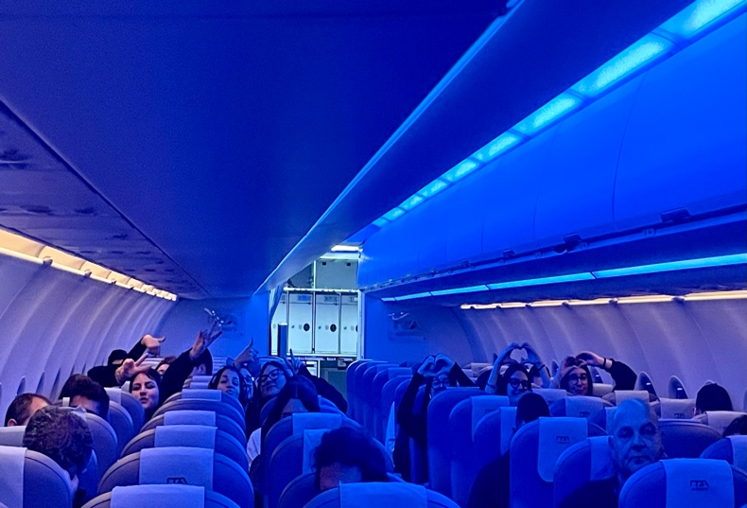

Concludiamo ringraziando di vero cuore la dirigente scolastica Teresa Agosto e la collega Marinella Prospero che, avendoci coinvolto in questa iniziativa didattica, ci hanno permesso di vivere una splendida esperienza professionale e di vita.
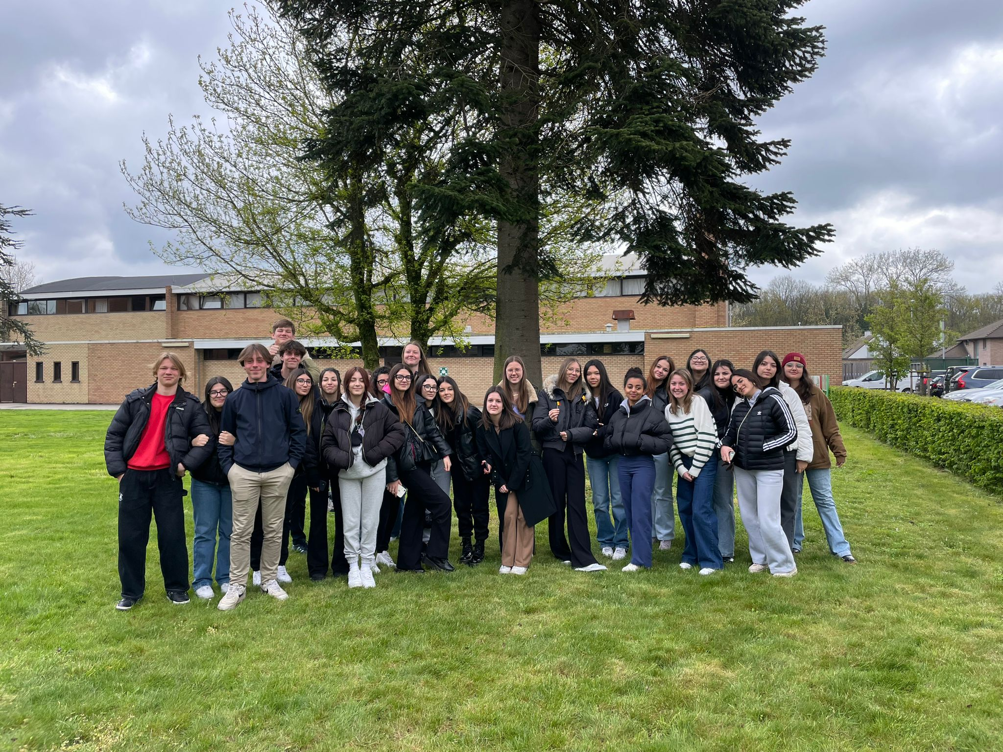
Prof.ssa Angela Mancuso Prof.ssa Mara Vigna

